<< Grundlagen Übersicht

Ordner und Dateien verwalten

Eigene Dateien = Home_auf_Server
Bei Ubuntu findet man seine eigenen Dateien unter Persönlicher Ordner wieder. Der Zentralcomputer (Server) in der Schule ist aber so organisiert, dass du deine Dateien nur unter Home_auf_Server - und nur da - abspeichern solltest, denn nur diese Dateien stehen dir immer wieder zur Verfügung. Klickst du auf eine der beiden angezeigten Felder, so öffnet sich eine Art Explorer. ⇒ siehe Bild.
Alles, was du außerhalb des Home_auf_Server-Ordners auf dem Computer abspeicherst, wird gelöscht, sobald sich jemand anderes am selben Computer anmeldet.
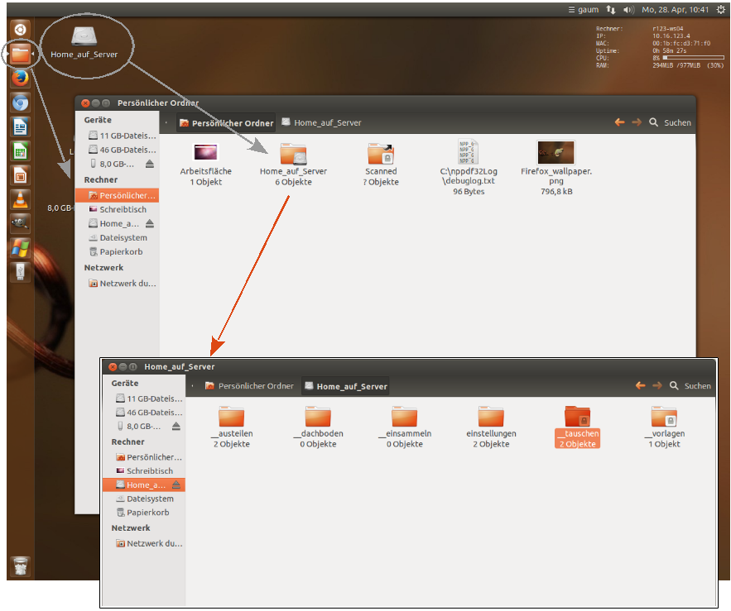Home auf Server

<< Serverzugang und Passwörter verwalten<space><space><space>|<space><space><space>Der Tauschordner >>

